前提：
工具：pycharm准备
模块：requests模块 unittest模块 HTMLTestRunner模块 time模块
其中HTMLTestRunner模块用于生成界面结果，可以自己去找一份模块再修改成适合自己的

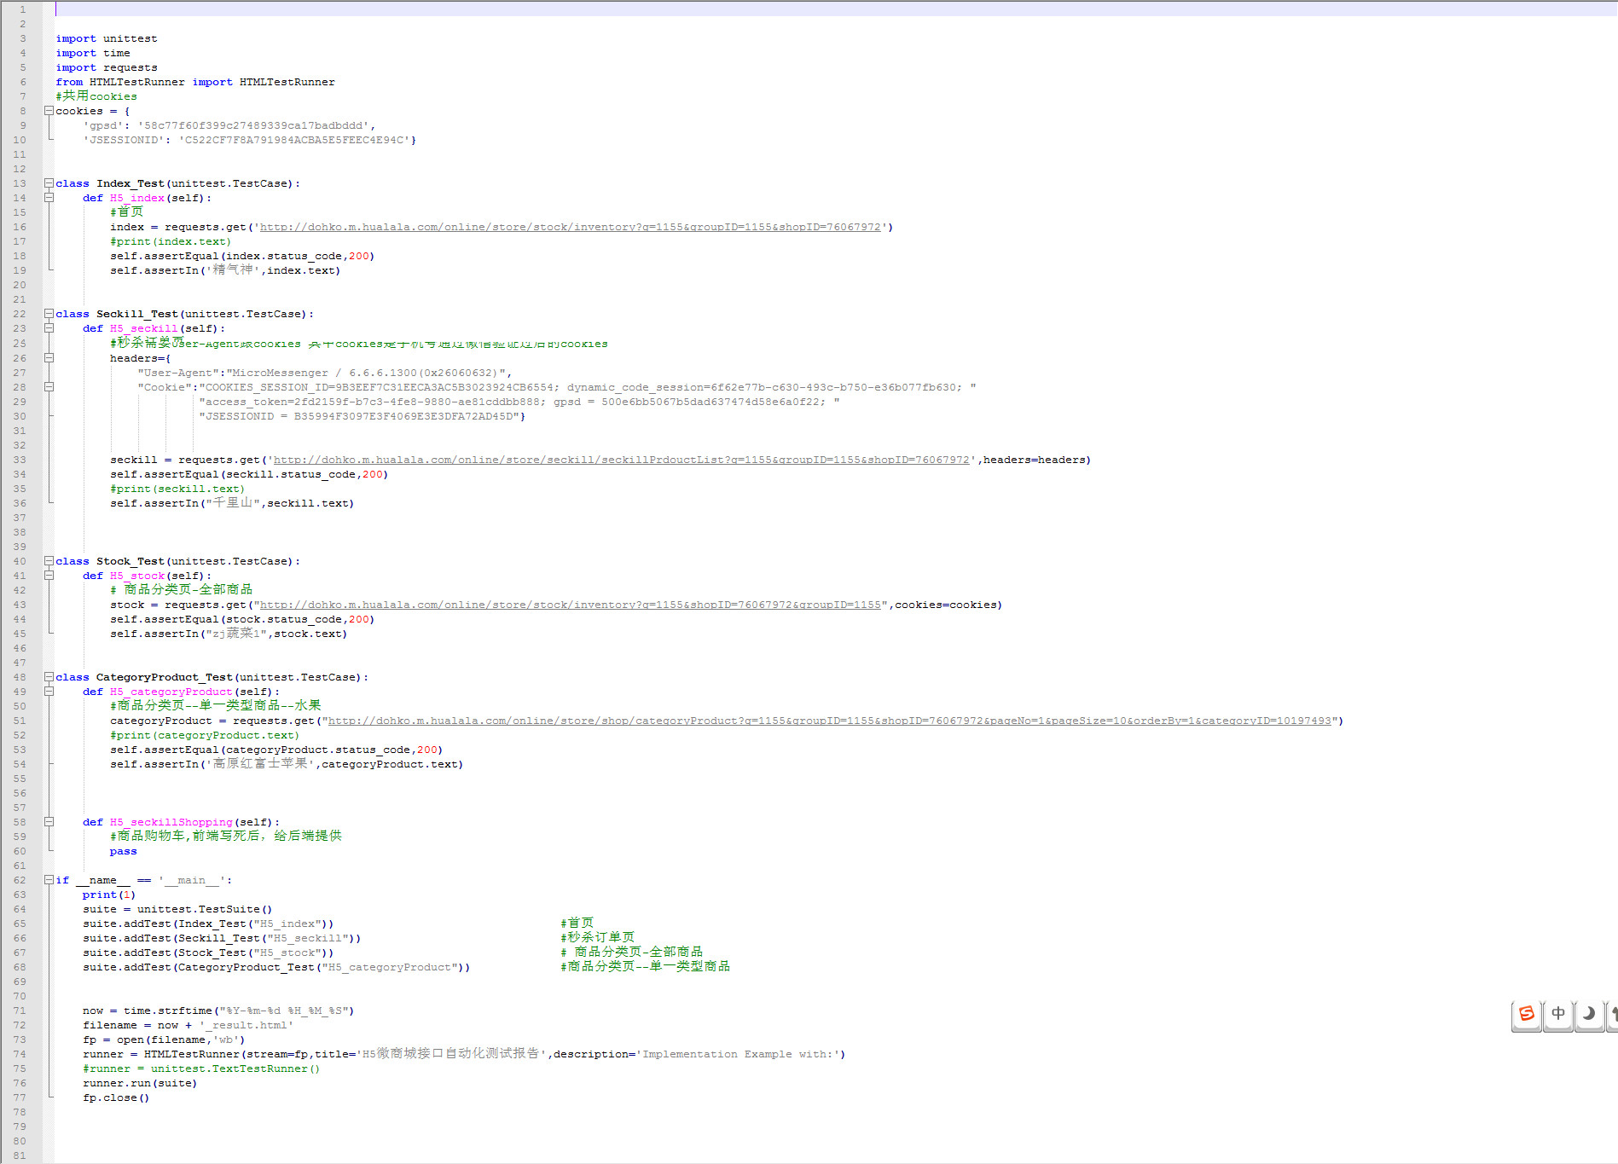
上图是脚本 包含 商城首页，秒杀页，分类全部，分类水果页，后续代码待更新完善
运行脚本后得到

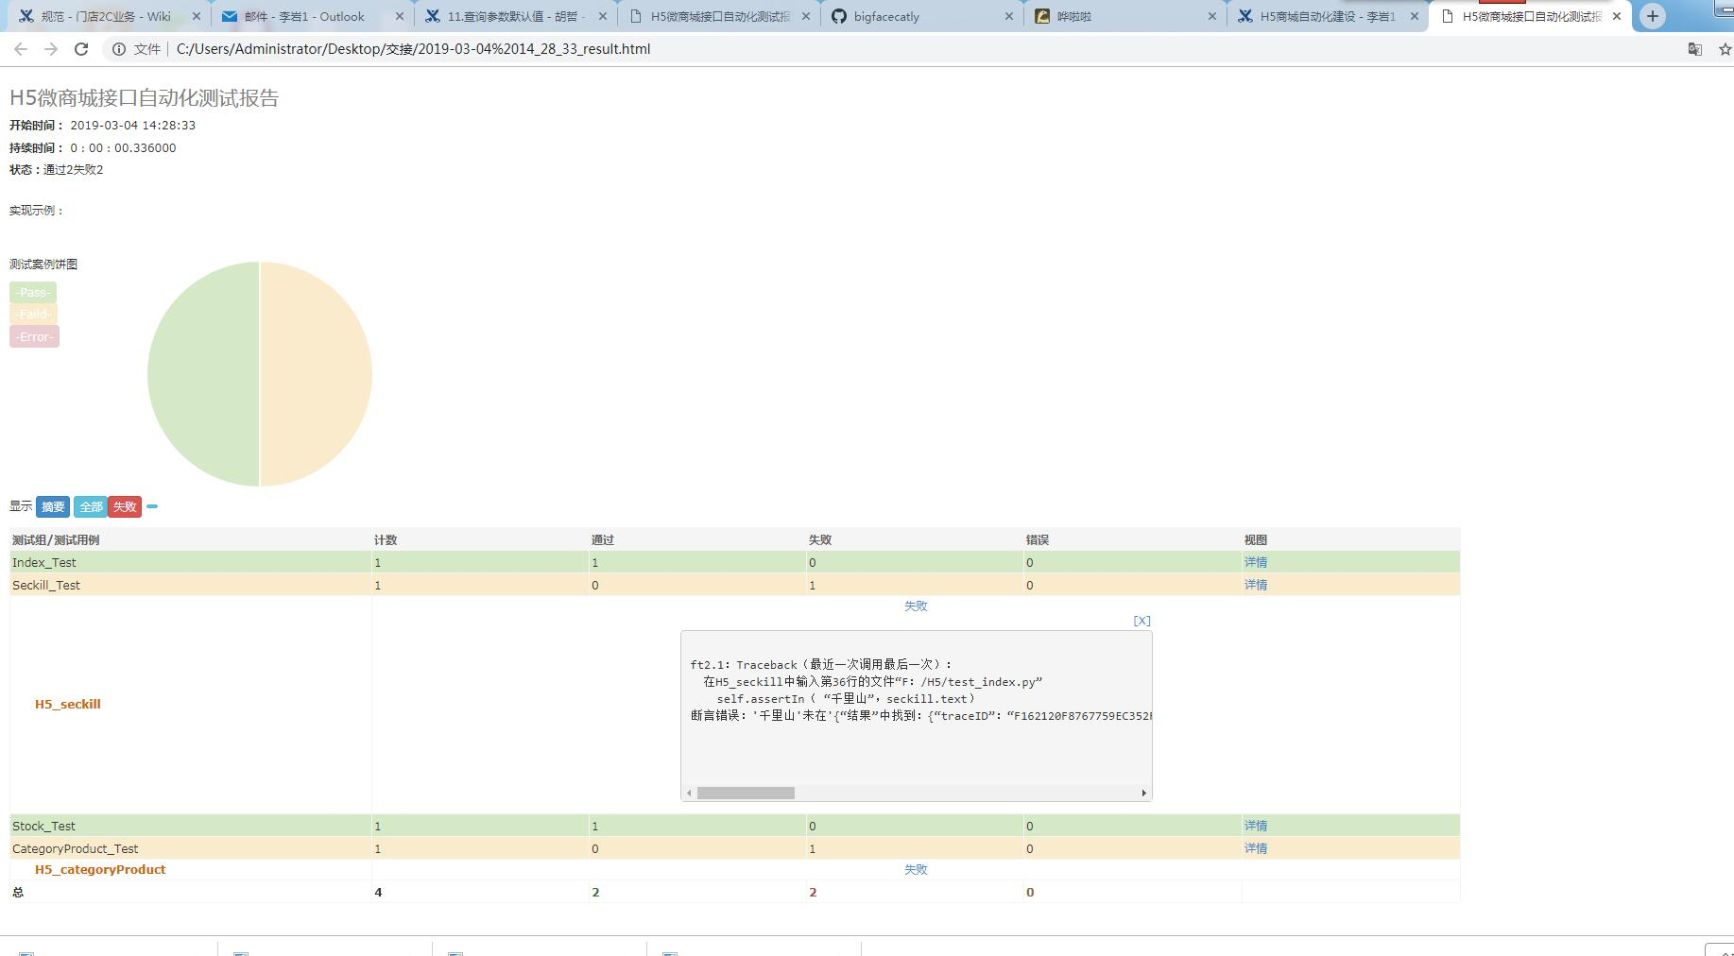

可以看到部分用例都通过 接口没有问题
当断言失败时，会报出错误并统计在失败里
这部分自动化脚本因现在接口时常更改需要经常性维护

